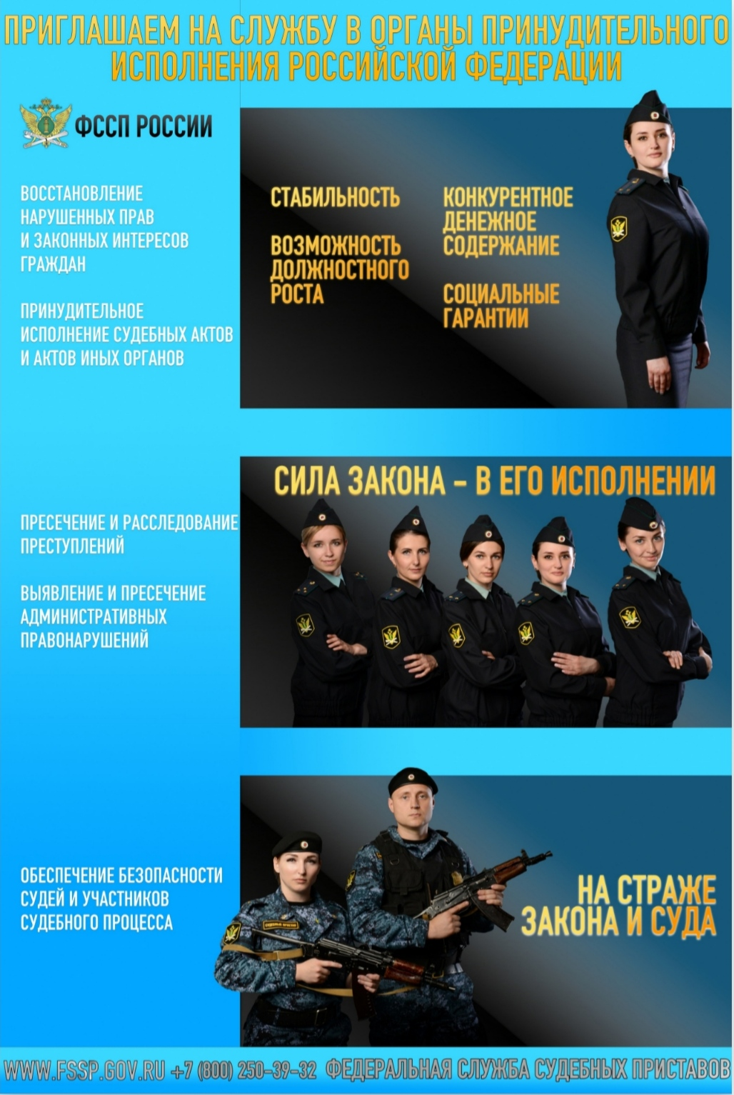
Управление Федеральной службы судебных приставов по Ростовской области приглашает на службу в органы принудительного исполнения Российской Федерации на должности младшего и среднего начальствующего состава граждан Российской Федерации не моложе 18 лет и не старше 40 лет, с высшим образованием (Юриспруденция, Экономика и управление, Образование и педагогические науки, Психологические науки), способных по своим личным и деловым качествам, физической подготовке и состоянию здоровья исполнять служебные обязанности сотрудника Федеральной службы судебных приставов. Документы принимаются в отделе государственной службы
и кадров (кабинет 111), по адресу: 344002, г. Ростов-на-Дону, пер. Соборный 2а,
телефон для справок: 210-02-38 Харин Алексей Владимирович

